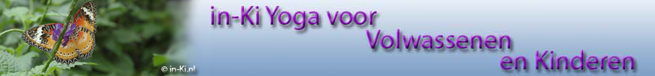

Nieuwsbrief december 2013

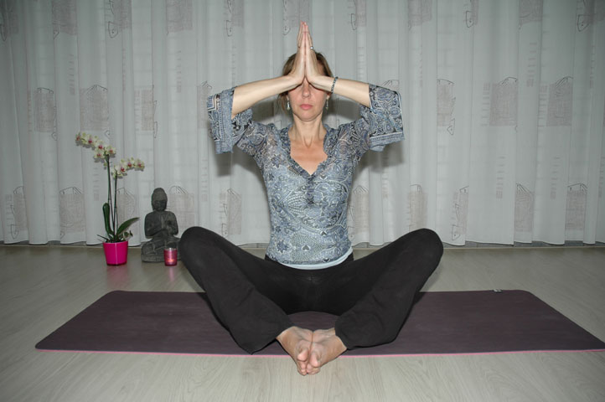
Met deze nieuwsbrief worden cursisten en andere belangstellenden op de hoogte gehouden van het laatste nieuws op het gebied van yoga en activiteiten die door in-Ki Yoga & Coaching worden georganiseerd.

Verwelkom het licht
Dit jaar vierden wij het 5 jarig bestaan van in-Ki Yoga & Coaching. Slingers werden opgehangen en iedere cursist ontving een voucher om anderen kennis te laten maken met onze lessen en workshops. Het jaar stond in het teken van kinderen met in het voor- en najaar een speciale kinderyogadag. Ook vonden we verstilling tijdens het yogaweekend bij Samaya in juni. En een nieuwe yogaserie hormoonyoga werd geïntroduceerd. We kijken terug op een bijzonder inspirerend jaar dat mede dankzij jullie enthousiasme onvergetelijk is geworden. Wij voelen ons gesterkt om de uitdagingen die voor ons liggen aan te kunnen. In deze nieuwsbrief nemen we je alvast mee het nieuwe jaar in!

Nieuwe locatie
We zijn druk bezig om voor volgend jaar een nieuwe locatie te betrekken. Door de toenemende belangstelling voor onze activiteiten is een eigen plek voor langere termijn een grote wens. Een plek waar iedereen zich thuis kan voelen.
Of het nu is voor het volgen van yogalessen, verdiepingsworkshops, kindercoaching of massages. Hopelijk gaat onze wens in vervulling en kan in december voor een nieuwe locatie de handtekening worden gezet!

Detoxen voor vrouwen 1 & 2 maart
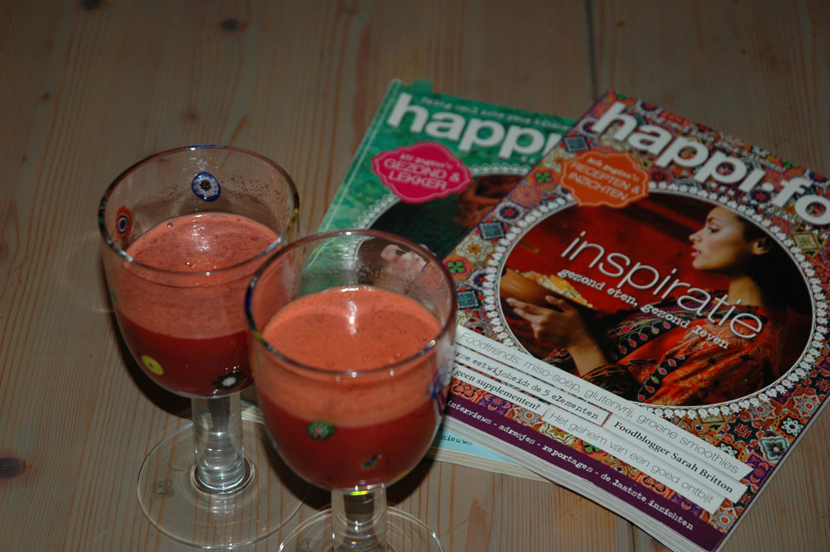
Onlangs ontvingen jullie de vooraankondiging voor de Detoxdagen. De eerste aanmeldingen komen al binnen dus wil je er bij zijn wacht niet te lang met je aan te melden. Detoxen voor vrouwen met op het reinigen en ontgiften van het lichaam gerichte yoga, voedingstips, massages en ontspanning met klankbad. Ook gaan we zelf achter de blenders om smoothies en sapjes te maken. Onze uitnodiging is te vinden op de website www.in-ki.nl
Introductie nieuwe lessen in 2014
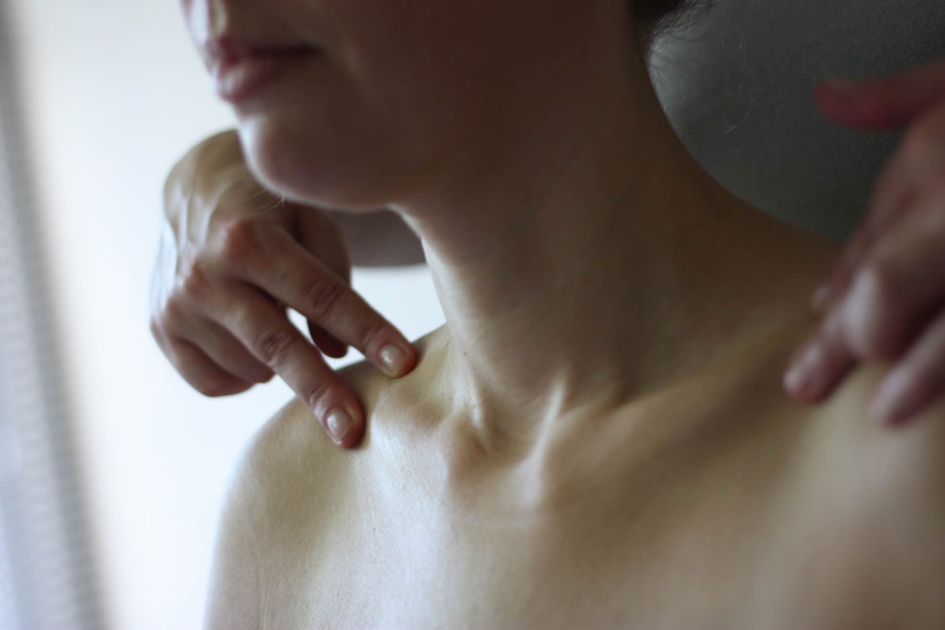
In het nieuwe jaar starten we met 6 ver-diepingslessen hormoonyoga. Tijdens de lessen staat ‘vrouw zijn en beleven’ centraal en worden je yoga-, adem en meditatie oefeningen aangereikt die ervoor zorgen dat jouw hormoonhuishouding meer in balans komt.
Met een nieuwe serie van 10 lessen yoga en dans wordt gehoor gegeven aan de wens deze lesstijl weer op te nemen in het lesprogramma. Om de week zullen deze lessen op zaterdag-ochtend gaan plaatsvinden. Laat je inspireren door prachtige muziek en creëer je eigen yogadans. Wil je deelnemen aan de hormoon- en of yoga & dans lessen laat het ons weten via mail@in-ki.nl

Chakra massage
Uit ervaring met ayurvedische massage, reiki en het werken met chakra energie is een nieuwe Chakra massage ontwikkeld. In deze massage heb je keuze tussen het werken met een specifiek chakra of met alle chakra’s als een geheel. De massage wordt gegeven als hoofd/schouder/nek-, voeten- of lichaamsmassage. Ter ondersteuning worden edelstenen en etherische oliën gebruikt. Het 1e kwartaal kun je kennis maken met deze nieuwe massage waarbij cursisten van in-Ki Yoga een eenmalige korting van 15% ontvangen.

KinderYogaDag 29 maart
De voorbereidingen voor de volgende kinderyogadag zijn in volle gang. Deze geheel verzorgde dag is voor kinderen van alle leeftijden. Jongens en meisjes die ruimte geven aan hun creativiteit, zich bewegen op muziek, krachtige yoga oefeningen doen en de verstilling in zichzelf vinden. Kom je deze keer weer of wordt het de eerste keer voor je? Neem je vriendje of vriendinnetje mee en geniet samen van onze kinderyogadag, speciaal voor jou. Reserveer alvast je plekje door ons een berichtje te sturen aan mail@in-ki.nl. Thema van de kinderyogadag:
De Kracht is in jou!

